1. 注册目前只能提供给学生注册。

添加学生可以通过注册和管理员手动添加添加老师只能由管理员进行，添加管理员只能在数据库中手动添加。

1. Coursss.jsp页面的课程简介还不能使用，只能保存于修改功能，未实现与数据库的连接。

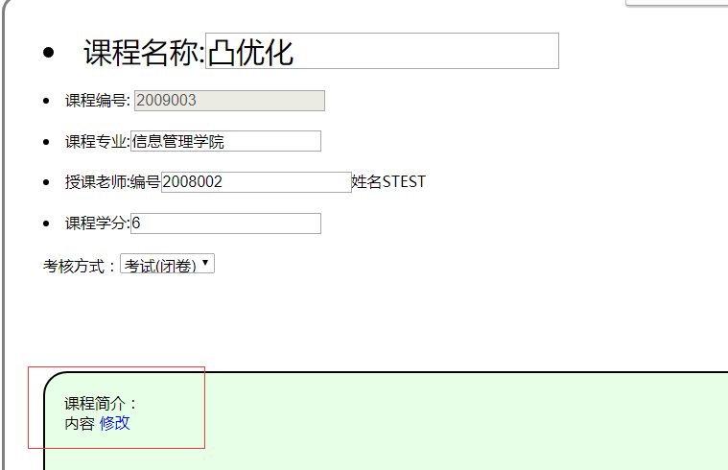

1. Admin_AssignTest2.jsp页面的选时间段，虽可以进行考试时间添加或者修改，但无法表示该时间段是否已被占用，图标上灰色部分为手动添加，未连接到数据库。

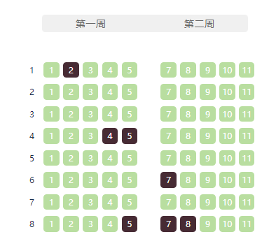

1. 学生个人信息页面，教师个人信息页面因为考虑到重要性不大，未实现。

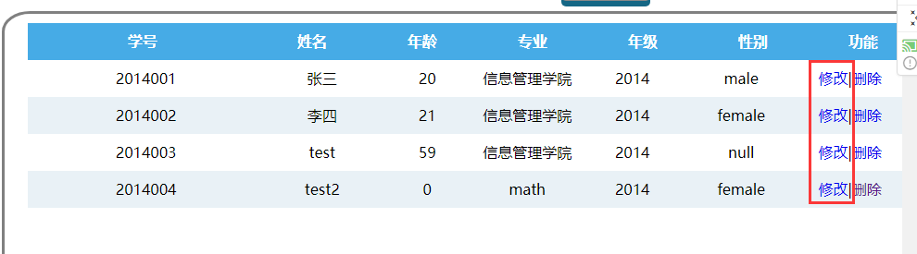

1. 因缺乏图片填充，管理员，学生教师，课程的左边栏图片均未完成。

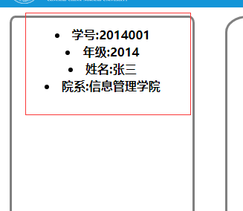

6.未注册域名，仍只能本地使用。